№ | Тегі аты, әкесінің аты | Лауазымы,аталған лауазымда қай уақыттан бері істейді? | Білімі,оқу орны,бітірген жылы,диплом бойынша мамандығы | Санаты, аттестаттаудан өткен жылы | Марапаттауары, жылы
1 | Алимханова Назкен Бауржановна | Бастауыш сынып мұғалімі  2023ж. | «Ы.Алтынсарин атындағы Рудный әлеуметтік-гуманитарлық колледжі» | Педагог-тағылымдамашы
2 | 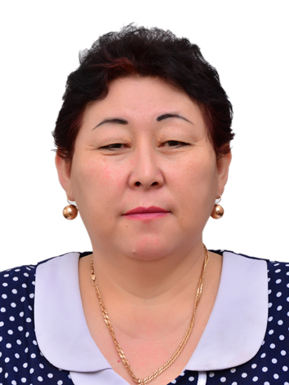  Ахбергенова Мария Тулесовна | Бастауыш сынып мұғалімі  1990ж. | Алдамжар ат. Қостанай әлеуметтік-техникалық университеті. 2017ж | Педагог - зерттеуші  2021ж
3 | Ашуханова Анар Кундыбековна | Бастауыш сынып мұғалімі  2010ж | Қостанай инженерлік-педагогикалық университеті 2011ж. | педагог -зерттеуші  2019ж
4 | Баймырзаева Балнур Куанбековна | Бастауыш сынып мұғалімі  2022ж. | А.Байтұрсынов атындағы Қостанай өңірлік университеті 2022ж. | педагог
5 | Бугенбаева Тажида Асанбаевна | Мектепке дейінгі оқыту және тәрбиелеу  1993ж. | Ы.Алтынсарин атындағы Арқалық педагогикалық институты. 2022 ж. | педагог - зерттеуші
6 | 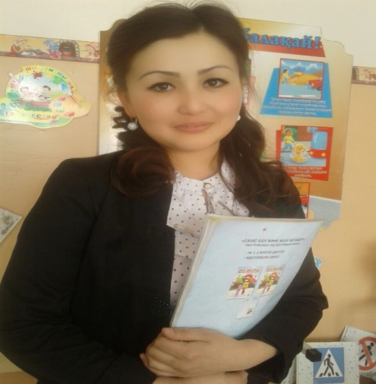  Баязитова Акбота Жаксылыковна | Бастауыш сынып мұғалімі  2013ж. | Ы.Алтынсарин атындағы Арқалық педагогикалық институты «Бастауыш оқыту педагогикасы мен әдістемесі» 2022ж. | педагог - модератор
7 | Ермағамбет Азиза Бауыржанқызы | Бастауыш сынып мұғалімі  2023ж. | А.Байтұрсынов атындағы Қостанай өңірлік университеті, «Бастауышта оқыту педагогикасы мен әдістемесі» | педагог-тағылымдамашы
8 | 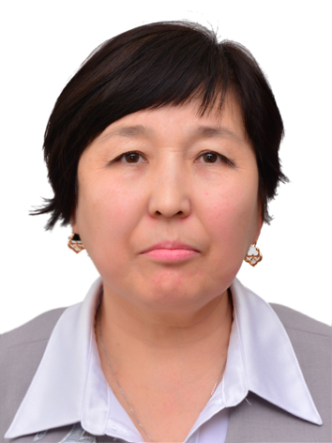  Дадыбаева Фатима Бекназаровна | Бастауыш сынып мұғалімі  1886 | Қостанай мемлекеттік педагогикалық институты.2008ж, | Педагог-зерттеуші  2020-2021 | Облыстық департамет,2021ж
9 | 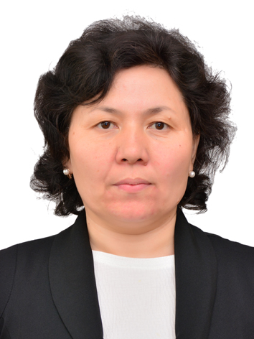  Дангилова Айгул Бакытжановна | Бастауыш сынып мұғалімі  2004ж. | Қостанай мемлекеттік педагогикалық институты. 2010ж | Педагог-зерттеуші
10 | 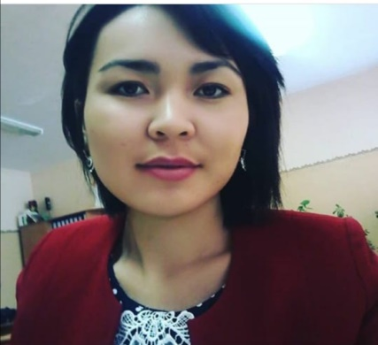  Жакина Айжан Шалкаровна | Бастауыш сынып мұғалімі  2014ж. | Рудный әлеуметтік-гуманитарлық колледжі 2014ж, | Педагог –модератор  2021 ж
11 | 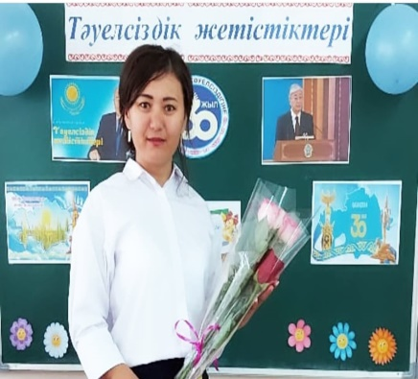  Жаңабай Анар Ғалымқызы | Бастауыш сынып мұғалімі  2018ж. | Алдамжар атын.Қостанай әлеуметтік-техникалық университеті 2022 ж. | Педагог-зерттеуші  2021ж
12 | 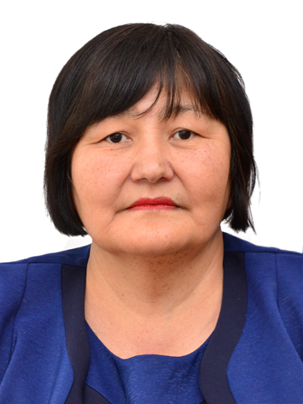  Жумабекова Жанат  Сеилхановна | Бастауыш сынып мұғалімі  2004ж. | Қостанай әлеуметтік академиясы 2004ж | Педагог –зерттеуші  2021 ж
13 | Ибраева Маржан Жанбулатовна | Бастауыш сынып мұғалімі  2014ж | Қостанай мемлекеттік педагогикалық институты. 2014ж | Педагог- сарапшы
14 | 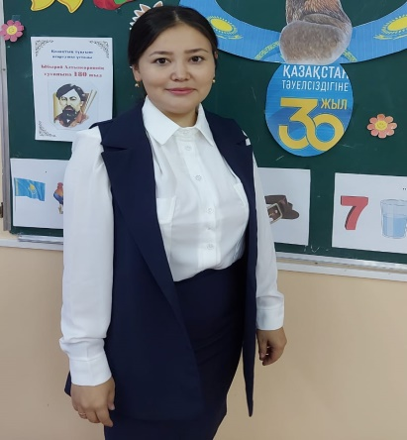  Идирисова Гулпариза Киясовна | Бастауыш сынып мұғалімі  2015ж. | З.Алдамжар атын.Қостанай әлеуметтік-техникалық университеті. 2022 жыл | Педагог-модератор | Кәсіподақ 2022ж
15 | 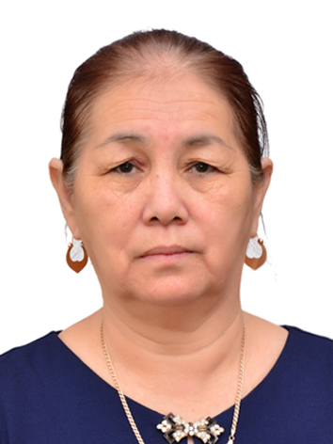  Игиликова Надежда Ерхазиевна | Бастауыш сынып мұғалімі  1983ж. | Бухара педагогикалық училище  1983ж | Санаты жоқ
16 | 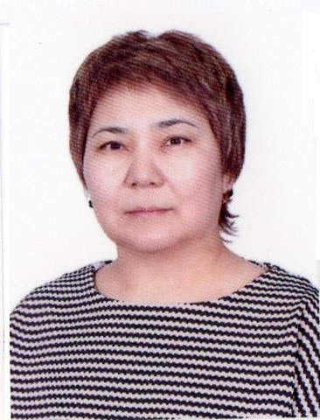  Казыбаева Гаухар Тасболатовна | Бастауыш сынып мұғалімі  1998ж. | А.Байтұрсынов ат. Қостанай мемлекеттік университеті 1998ж | Педагог- сарапшы  2018ж
17 | Карсахова Жанна Танжарыковна | Бастауыш сынып мұғалімі  2018ж. | Қостанай мемлекеттік педагогикалық институты «Бастауыш оқытудың педагогикасы мен әдістемесі» | Педагог - сарапшы
18 | 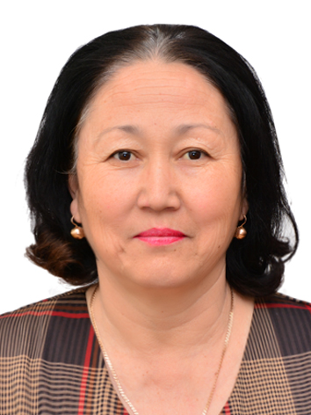  Кушманова Кунсулу Абдуллаевна | Бастауыш сынып мұғалімі  1996ж | Ташкент мемлекеттік педагогикалық институты 1992ж | Педагог - модератор
19 | 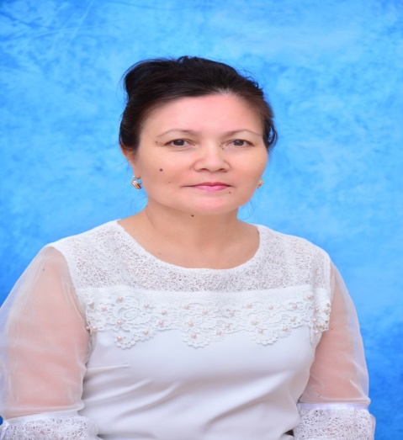  Кулмуратова Алия Мырзабергеновна | Бастауыш сынып мұғалімі  1992ж. | Навои мемлекеттік педагогикалық инситуты 2008ж, | педагог- сарапшы
20 | Муканова Гульзат Батыржановна | Бастауыш сынып мұғалімі  2021ж. | Рудный әлеуметтік-гуманитарлық колледжі 2020ж | Педагог модератор
21 | 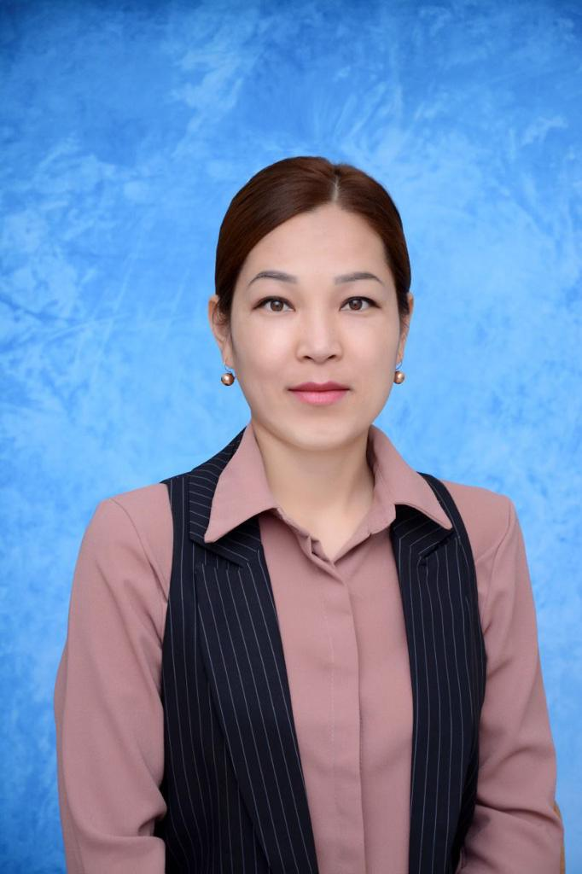  Рзакулова Гулжайна Оспановна | Мектепке дейінгі оқыту және тәрбиелеу  2020ж | Қостанай мемлекеттік педагогикалық институты 2014 ж | Педагог - модератор
22 | Сандыбаева Назгуль  Бирмановна | Бастауыш сынып мұғалімі  2005ж | Қостанай гуманитарлық институты 2007ж, | педогог -сарапшы | Облыстық білім бөлімі, 2020ж
23 | Ыбырай Аружан Арманқызы | Бастауыш сынып мұғалімі  2022ж. | Рудный әлеуметтік-гуманитарлық колледжі 2022ж | Педагог-тағылымдамашы

